Lab7

B1:cài đặt chức năng phân trang page list

B2: cập nhật code bookstorecontroller

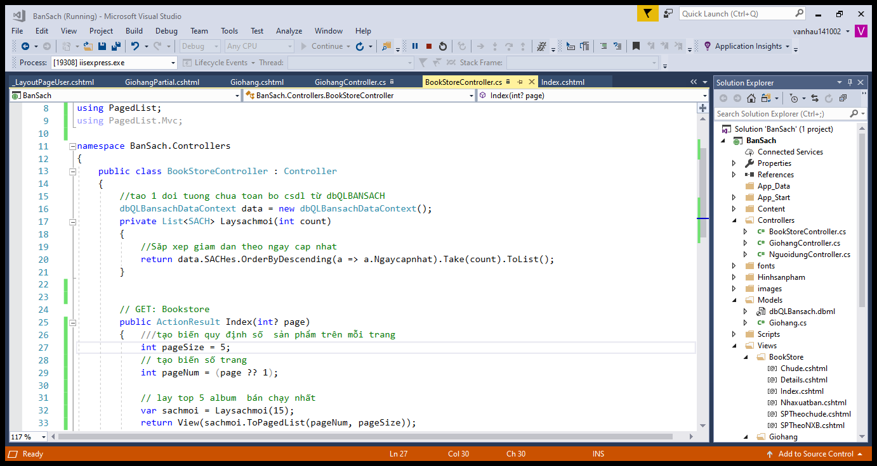

B3: cập nhật code tại index

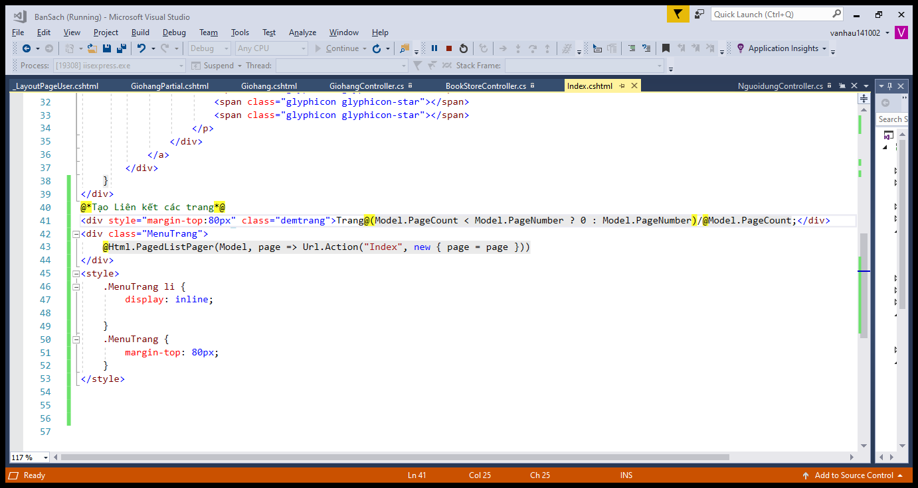

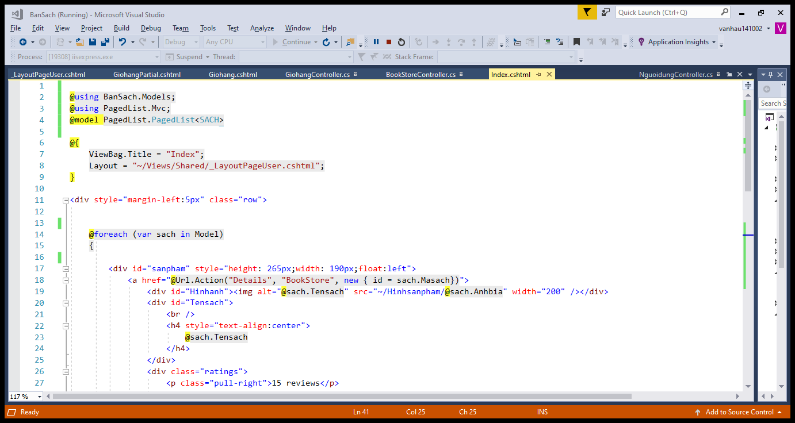

Kết quả :

